**Das EVA-Prinzip in der Informatik**

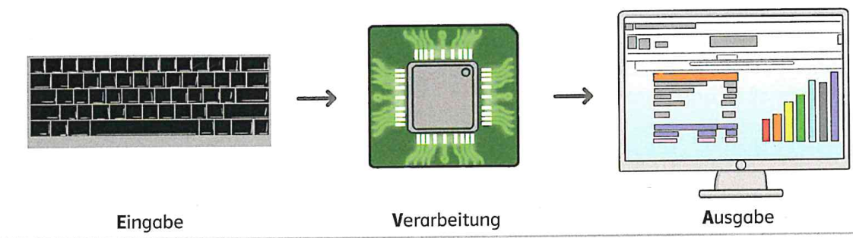

**Aufgabe 1:** Welches Computerspiel spielst du gerne? _________________

Stelle dir vor, du spielst dieses Spiel.

Eingabe: Wie gibst du bei diesem Spiel dem Computer Befehle?

____________________________________________________________

Verarbeitung: Was muss der Computer berechnen, um die Befehle zu verarbeiten?

____________________________________________________________

____________________________________________________________

Ausgabe: Wie erkennst du, was der Computer berechnet hat?

____________________________________________________________

**Aufgabe 2.** Ordne die folgenden Begriffe in die Tabelle ein: die Fernbedienung, der Drucker, das Mikrofon, die Grafikkarte, der Prozessor, der Bildschirm.

|  |  |  |
| --- | --- | --- |
| Eingabe | Verarbeitung | Ausgabe |
|  |  |  |
|  |  |  |
|  |  |  |